F
Union internationale pour la protection des obtentions végétales

Comité technique  Cinquante-quatrième session  Genève, 29 et 30 octobre 2018 | TC/54/29  Original : anglais  Date : 27 août 2018
Élaboration de seuils calculés aux fins d’exclusion des variétés notoirement connues du second cycle de végétation lorsque l’on applique la méthode COYD
Document établi par le Bureau de l’Union
Avertissement : le présent document ne représente pas les principes ou les orientations de l’UPOV

Résumé

Le présent document a pour objet de rendre compte de l’évolution des travaux concernant l’élaboration de seuils calculés aux fins d’exclusion des variétés notoirement connues du second cycle de végétation lorsque l’on applique la méthode COYD.

Le TC est invité à noter que le TWC, à sa trente-cinquième session, a pris note :

a) des faits nouveaux et des indications concernant les seuils afin d’exclure les variétés notoirement connues du second cycle de végétation lorsque l’on applique la méthode COYD sur la base de séries de données portant sur la fétuque des prés, le trèfle violet, la fléole, le ray-grass anglais, le pois (variété semi-feuillue) et le pois (variété ordinaire), comme indiqué aux paragraphes 9 et 10 et à l’annexe du présent document;

b) du fait que cette méthode s’appliquait en premier lieu aux plantes pour lesquelles il existe un grand nombre de variétés notoirement connues et la taille des essais actuels est importante; et

c) des projets du Royaume-Uni, qui prévoit de tester cette méthode sur deux grandes séries de données portant sur le colza.

Le présent document est structuré comme suit :

Résumé 1
Rappel 2
Faits nouveaux en 2017 2
Comité technique 2
Groupe de travail technique sur les systèmes d’automatisation et les programmes d’ordinateur 2
Faits nouveaux en 2018 2

Annexe Seuils afin d’exclure les variétés notoirement connues du second cycle de végétation lorsque l’on applique la méthode COYD

Les abréviations ci-après sont utilisées dans le présent document :

TC : Comité technique
TWC : Groupe de travail technique sur les systèmes d’automatisation et les programmes d’ordinateur

Rappel

Les informations générales sur cette question figurent aux paragraphes 9 à 13 du document TC/53/23 “Élaboration de seuils calculés aux fins d’exclusion des variétés notoirement connues du second cycle de végétation lorsque l’on applique la méthode COYD” et dans le document TC/53/23 Add. “Addendum to document TC/53/23” (en anglais seulement).

Faits nouveaux en 2017

Comité technique

À sa cinquante-troisième session tenue à Genève du 3 au 5 avril 2015, le TC a examiné le document TC/53/23 “Élaboration de seuils calculés aux fins d’exclusion des variétés notoirement connues du second cycle de végétation lorsque l’on applique la méthode COYD” (voir les paragraphes 190 à 192 du document TC/53/31 “Compte rendu”).

Le TC a suivi un exposé présenté par les experts du Royaume-Uni sur l’exclusion des variétés notoirement connues du second cycle de végétation lorsque l’on applique la méthode COYD, dont une copie figure à l’annexe du document TC/53/23 Add.

Le TC a pris note qu’il serait rendu compte, à la trente-cinquième session du TWC, de l’évolution des travaux concernant les seuils calculés aux fins d’exclusion des variétés notoirement connues du second cycle de végétation lorsque l’on applique la méthode COYD.

Groupe de travail technique sur les systèmes d’automatisation et les programmes d’ordinateur

À sa trente-cinquième session tenue à Buenos Aires (Argentine) du 14 au 17 novembre 2017, le TWC a examiné les documents TWP/1/22 “Development of calculated thresholds for excluding varieties of common knowledge from the second growing cycle when COYD is used” et TWC/35/13 “Thresholds for Excluding Varieties of Common Knowledge from the Second Growing Cycle when COYD is used” et a suivi un exposé présenté par un expert du Royaume-Uni, dont une copie figure à l’annexe du présent document (voir les paragraphes 73 à 76 du document TWC/35/21 “Report”).

Le TWC a pris note des faits nouveaux et des indications concernant les seuils afin d’exclure les variétés notoirement connues du second cycle de végétation lorsque l’on applique la méthode COYD sur la base de séries de données portant sur la fétuque des prés, le trèfle violet, la fléole, le ray-grass anglais, le pois (variété semi-feuillue) et le pois (variété ordinaire).

Le TWC a pris note du fait que cette méthode s’appliquait en premier lieu aux plantes pour lesquelles il existe un grand nombre de variétés notoirement connues et la taille des essais actuels est importante, ainsi que des projets du Royaume-Uni, qui prévoit de tester cette méthode sur deux grandes séries de données portant sur le colza.

Le TWC a pris note du fait que le code avait été élaboré au moyen du logiciel “R” et qu’il serait possible d’associer le logiciel GAIA pour faciliter le calcul des seuils afin d’exclure les variétés notoirement connues du second cycle de végétation lorsque l’on applique la méthode COYD.

Faits nouveaux en 2018

À sa trente-sixième session tenue à Hanovre (Allemagne) du 2 au 6 juillet 2018, le TWC n’a reçu aucun document sur cette question.

Le 24 juillet 2018, le Bureau de l’Union a reçu des informations selon lesquelles l’expert du Royaume-Uni serait en mesure de faire état des progrès accomplis à la trente-septième session du TWC qui se tiendra à Hangzhou (Chine) du 14 au 16 octobre 2019.

Le TC est invité à noter que le TWC, à sa trente-cinquième session, a pris note :

a) des faits nouveaux et des indications concernant les seuils afin d’exclure les variétés notoirement connues du second cycle de végétation lorsque l’on applique la méthode COYD sur la base de séries de données portant sur la fétuque des prés, le trèfle violet, la fléole, le ray-grass anglais, le pois (variété semi-feuillue) et le pois (variété ordinaire), comme indiqué aux paragraphes 9 et 10 et à l’annexe du présent document;

b) du fait que cette méthode s’appliquait en premier lieu aux plantes pour lesquelles il existe un grand nombre de variétés notoirement connues et la taille des essais actuels est importante; et

c) des projets du Royaume-Uni, qui prévoit de tester cette méthode sur deux grandes séries de données portant sur le colza.

[L’annexe suit]

Seuils afin d’exclure les variétés notoirement connues du second cycle de végétation lorsque l’on applique la méthode COYD

Exposé préparé par les experts du Royaume-Uni

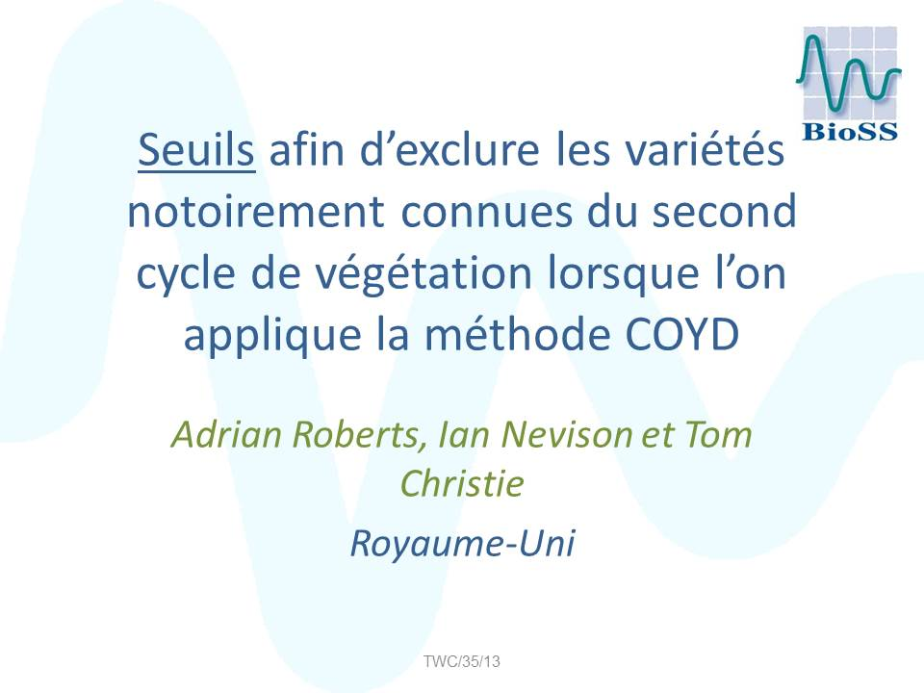

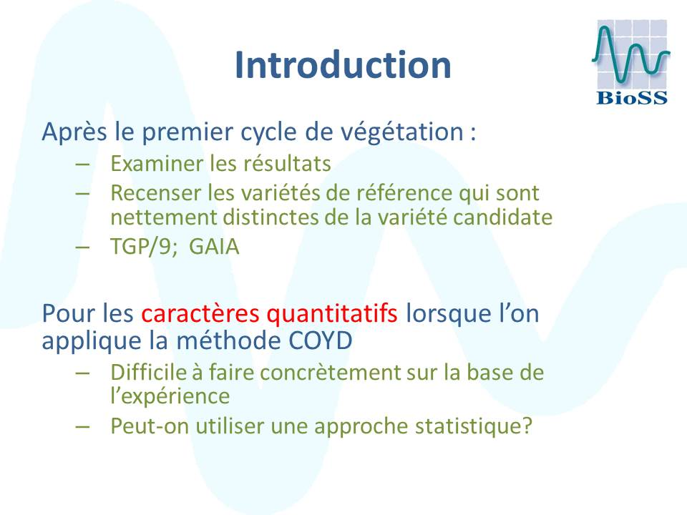

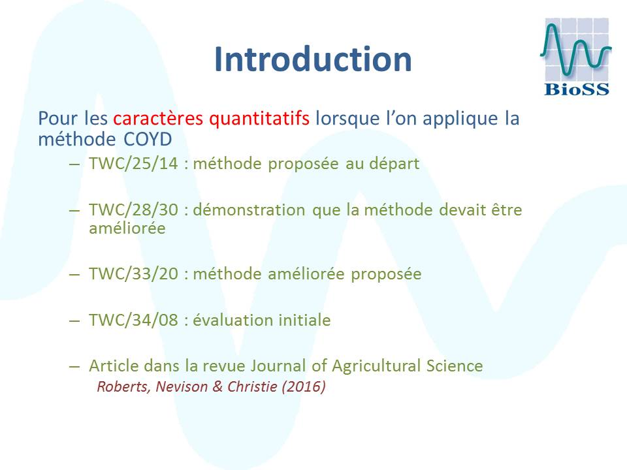

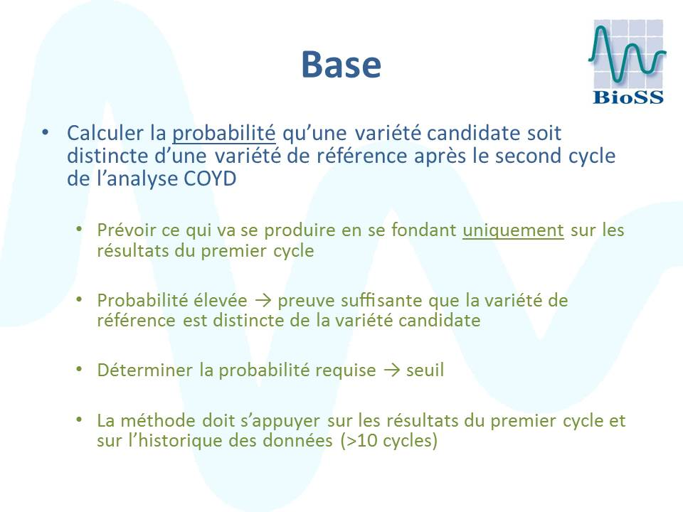

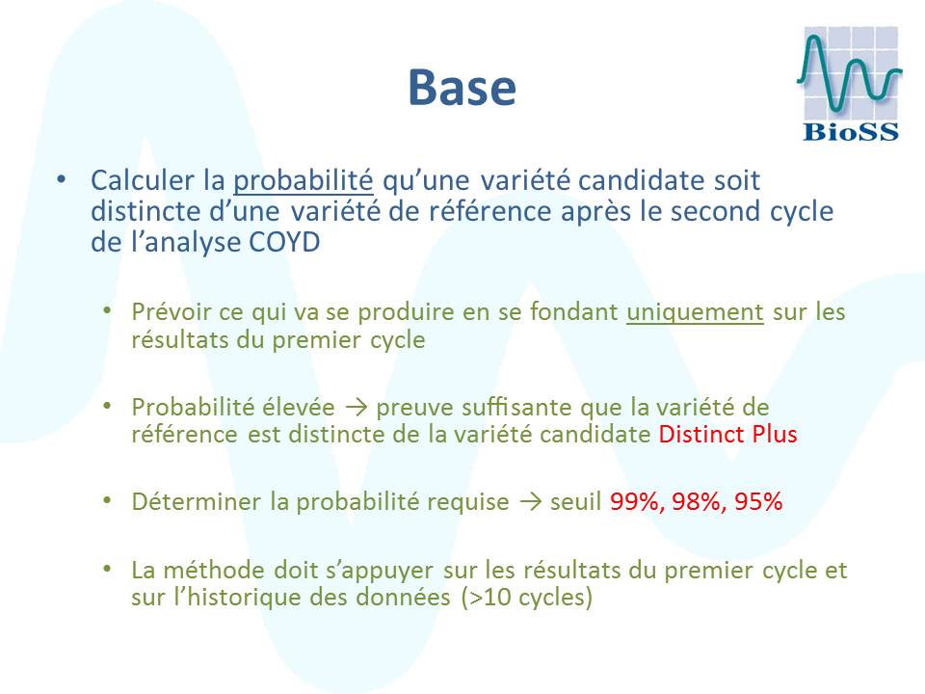

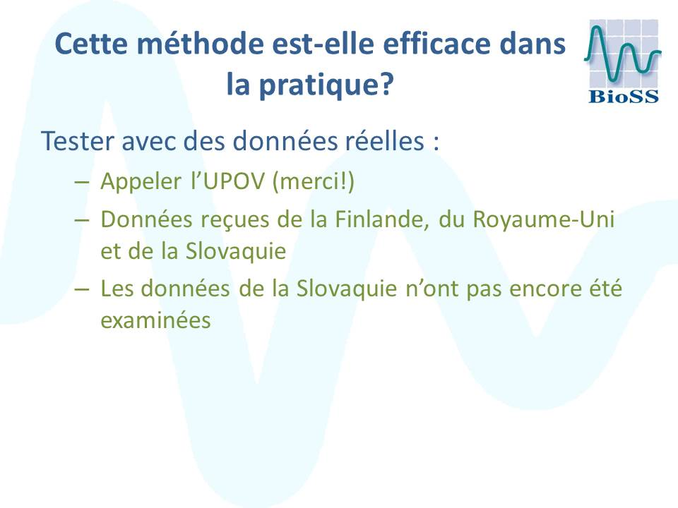

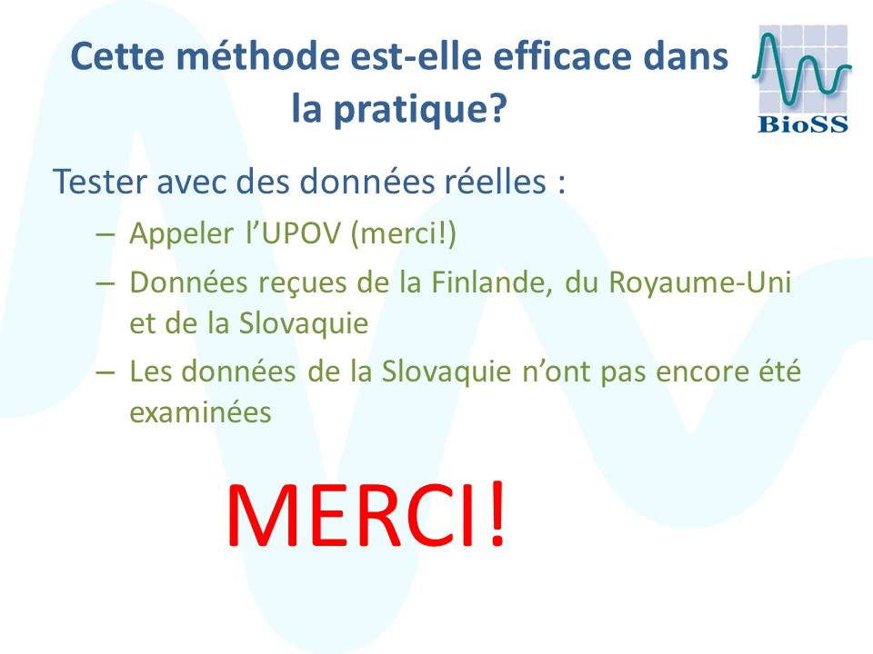

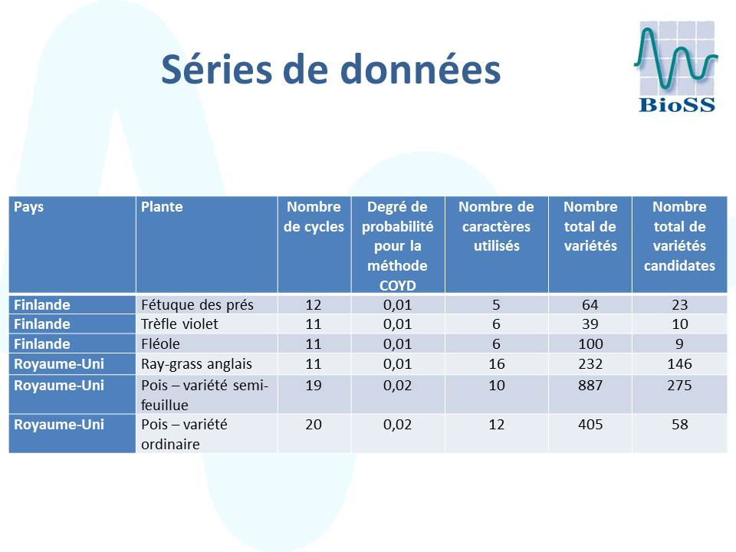

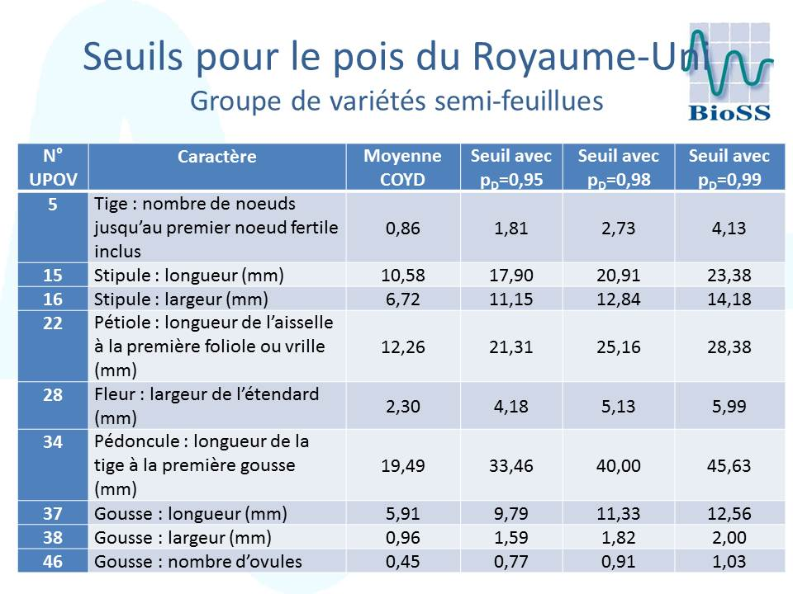

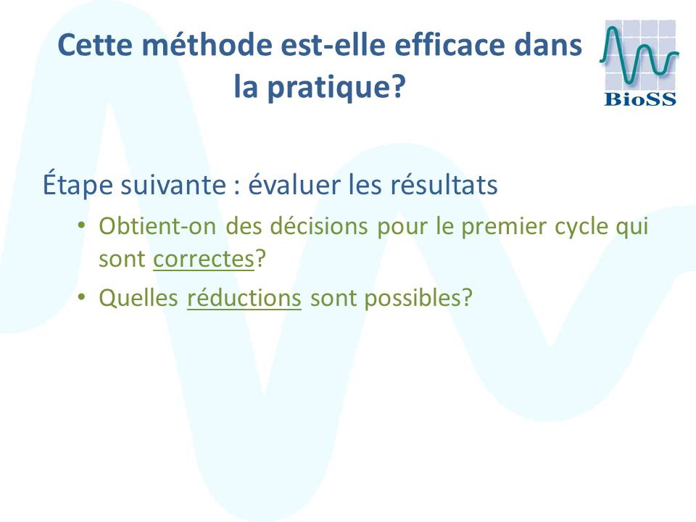

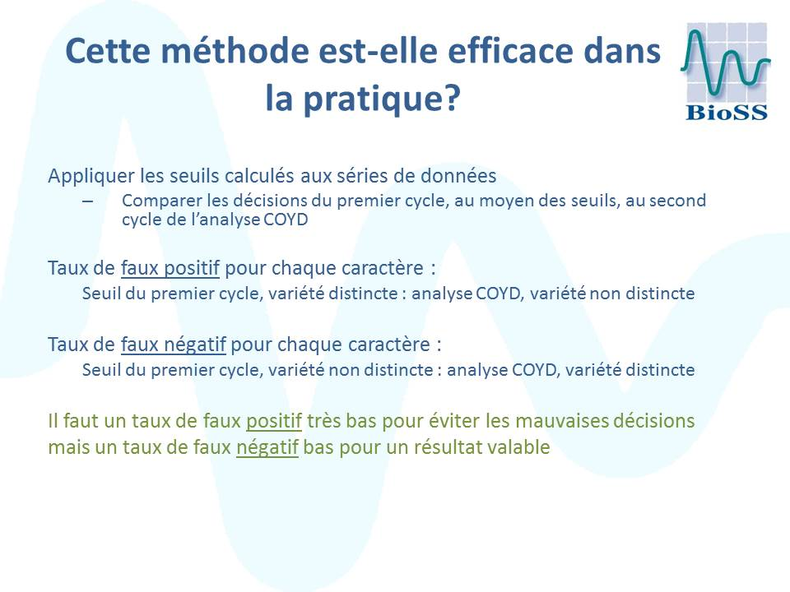

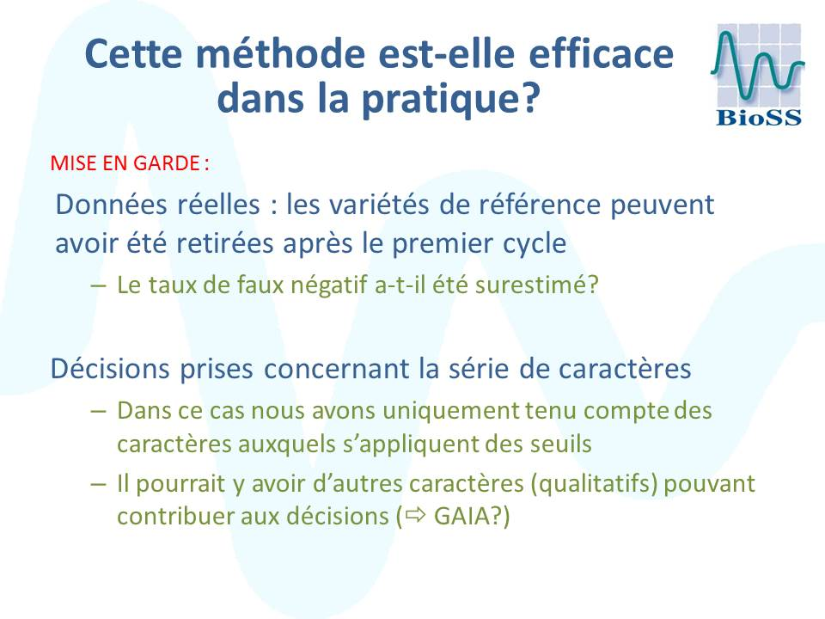

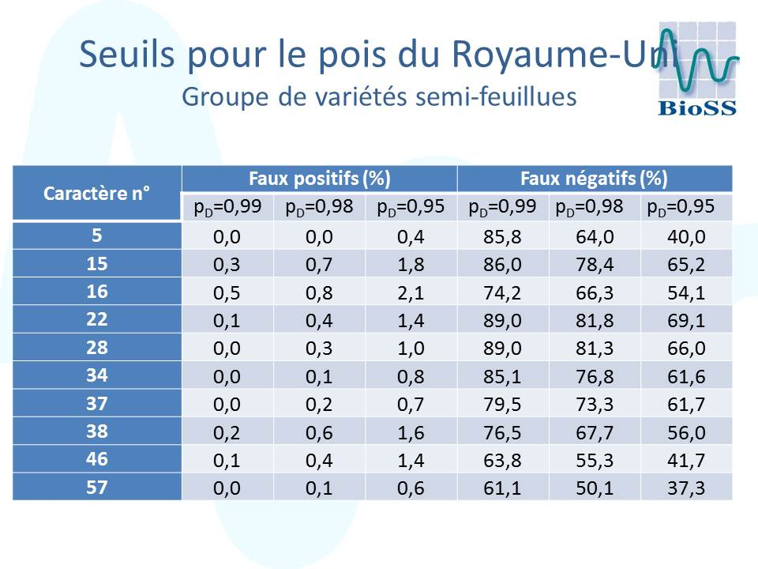

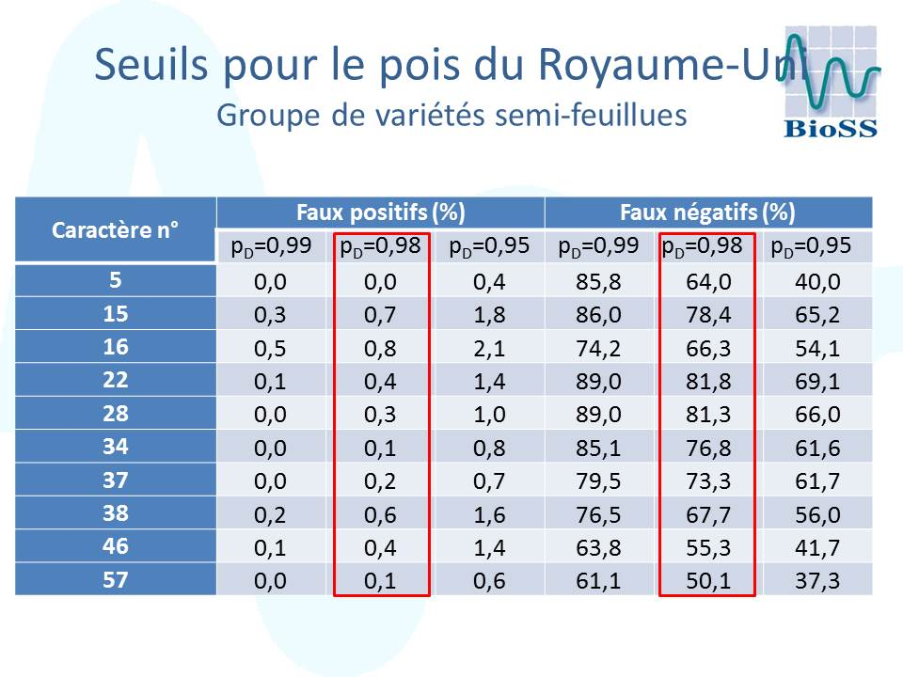

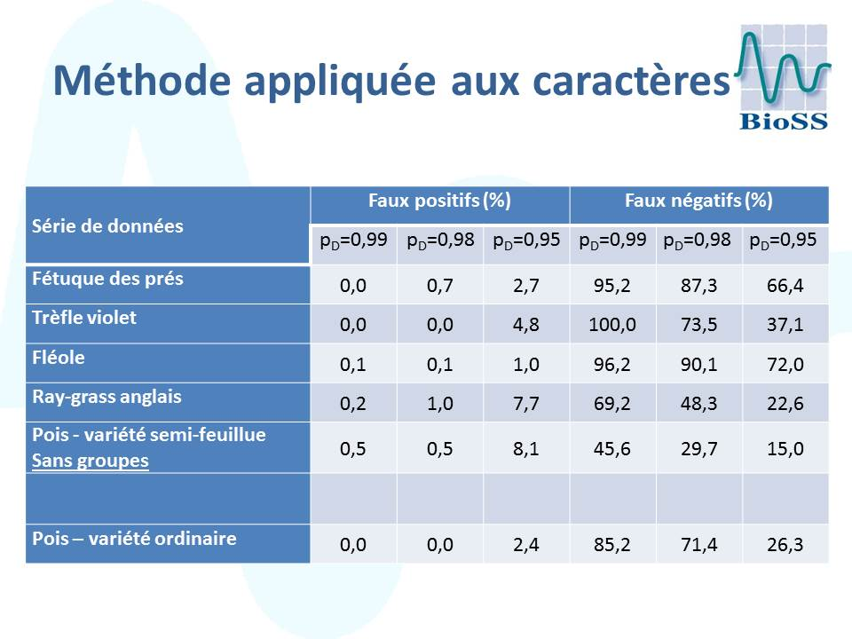

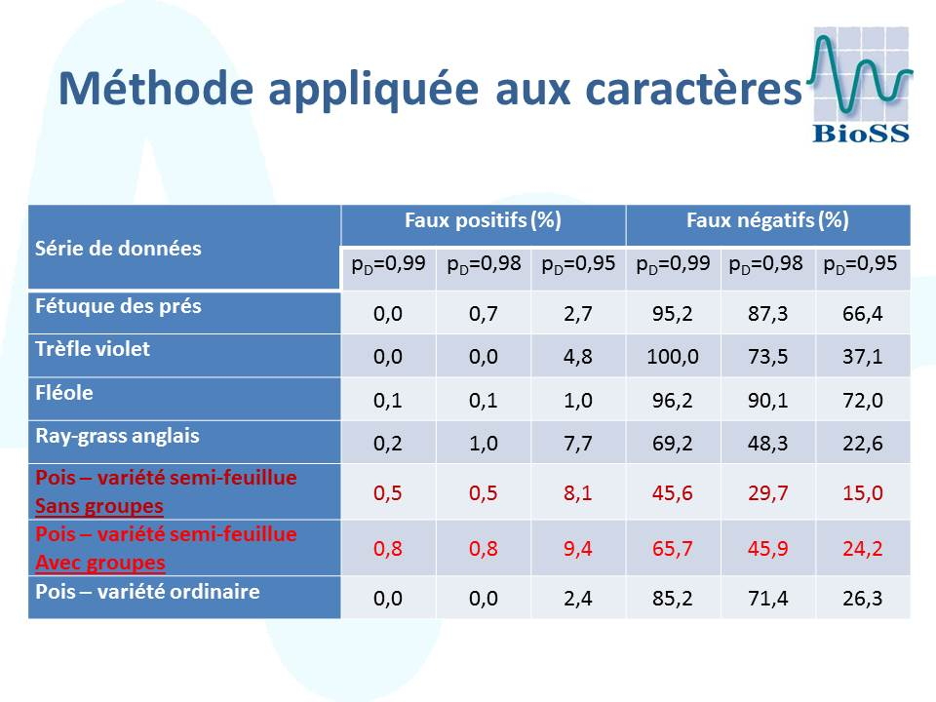

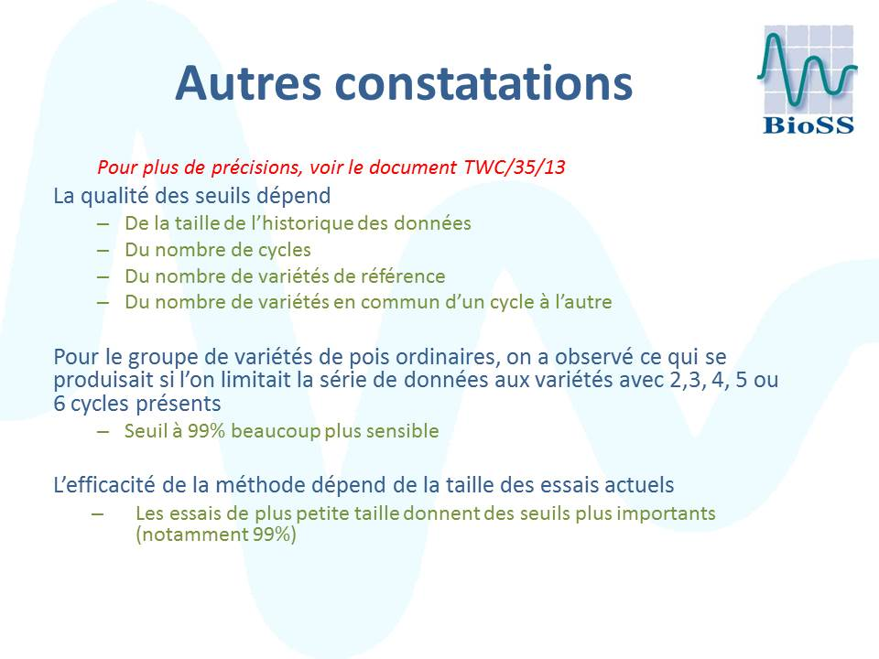

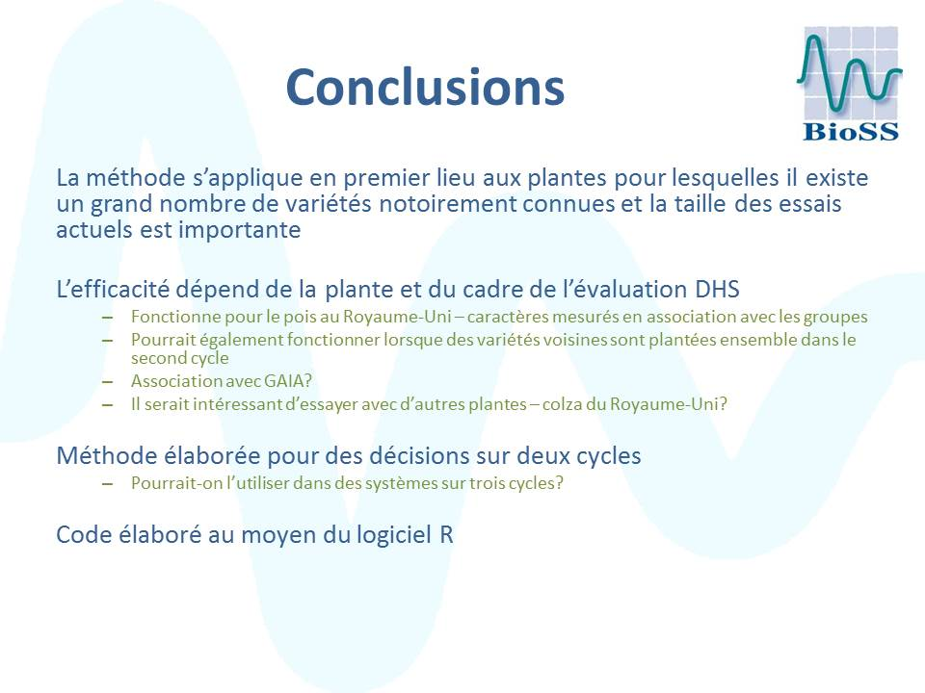

[Fin de l’annexe et du document]

